**xRSP, formulář pro hodnotitele**

Poznámky:

1. Hodnocení je realizováno stupnicí 1 až 5 s významem jako ve škole.
2. Ke každé položce je povinný i textový komentář.
3. Vytýkané problémy je třeba zdokumentovat, nejlépe formou kopie obrazovky společně s datem pořízení

**Úplnost podkladů**, předaných oponovaným týmem (pokud nejste schopni z předaných podkladů realizovat hodnocení, spojte se se zástupcem hodnoceného týmu a obratem s ním tuto situaci vyřešte).

Hodnocení: 1

Komentář: Bez výhrad

**Rozsah předané funkčnosti** vzhledem k celkovému zadání

Hodnocení: 2

Komentář:

* **Role autor**: odešle příspěvek a už nemá žádnou informaci o stavu příspěvku ani o přehledu všech svých příspěvků. Dokonce, ani pokud je článek vrácen autorovi, se o tom autor nedozví. Není tedy možné článek doplnit. Tady asi chybí celý proces správy článku. Autor se nemůže sám registrovat.
* **Role redaktor:**

**Recenzní řízení**

Není jasné ani nikde popsané, co se má vyplnit do položky Termín recenze.

Zřejmě lze vybrat neexistující, případně již publikovanou verzi časopisu.

Lze vybrat 2x stejného recenzenta:

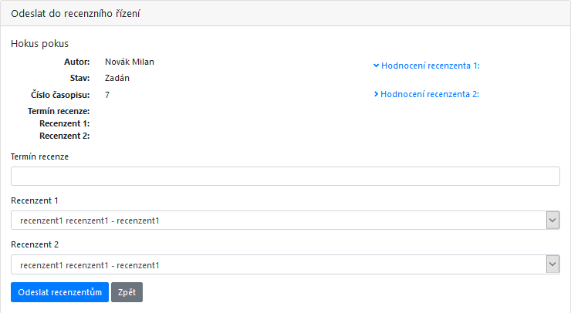

Obrázek - 2.1.2020 10:47 volba recenzenta

Po odeslání formuláře se uloží i nesmyslná data:

* termín recenze v minulosti (předpokládám, že se jedná o termín odevzdání recenze),
* uloží se i 2x stejný recenzent,
* číslo časopisu, které neexistuje.

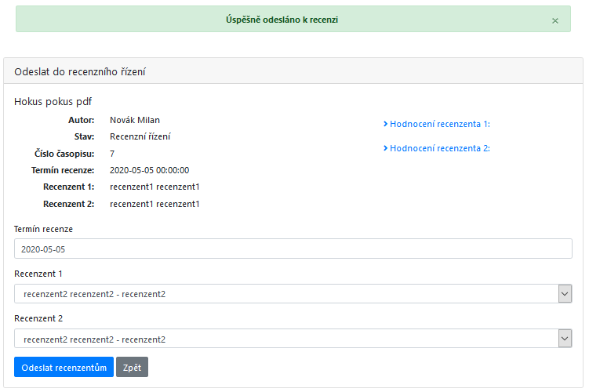

Obrázek - 2.1.2020 11:03 odeslaný formulář

* **Role recenzent:**
* Nemá k dispozici odpovědi na otázky, které byly v zadání se škálou hodnocení jako ve škole:
* Aktuálnost, zajímavost a přínosnost
* Originalita
* Profesionální úroveň
* Jazyková a stylistická úroveň
* Nemá ani žádné možnosti doporučení pro redaktora.
* Může pouze vložit „neformátovaný“ text.
* **Role šéfredaktor** – zatím nefunkční

**Uživatelská přívětivost** hodnocené aplikace

Hodnocení:2

Komentář: Celkově je aplikace uživatelsky přívětivá, dojem kazí spíše drobné chyby uvedené níže.

1. ) Přihlášení

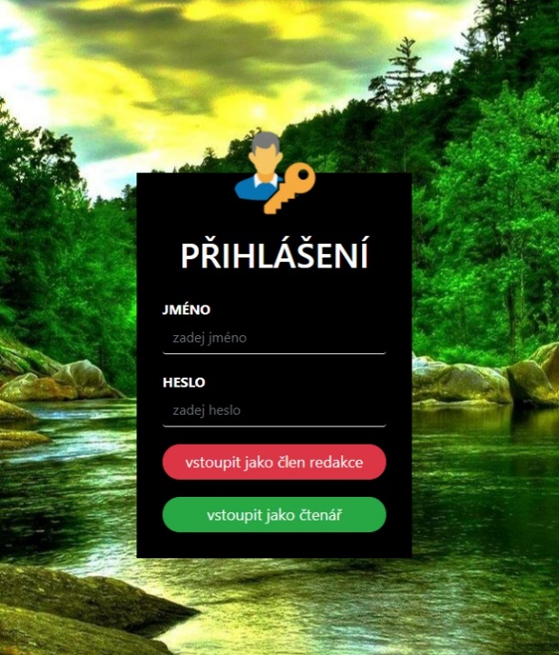Pro čtení vstup jako čtenář je vyžadován proklik pomocí tlačítka „vstoupit jako čtenář“, což je matoucí. Intuitivnější je veřejné informace rovnou zobrazit a do navigace přidat odkaz na přihlášení. Ještě divnější je, že je pro čtenáře dostupné odhlášení z aplikace.

Zároveň je primární akce přihlašovací obrazovky červená. Na první pohled není jasné, že je první tlačítko na přihlášení a druhé na „vstup jako host“.

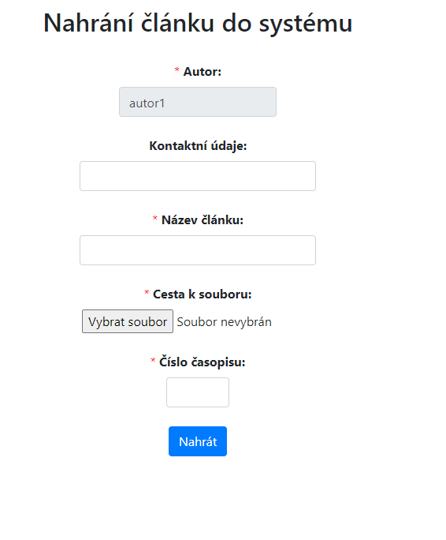

1. Primární akce uživatele jsou schované v podmenu. V hlavním menu je odkaz na web VŠPJ, který není příliš podstatný a neměl by tedy být v hlavní navigaci, případně by měl být až na jejím konci.
2. Z formuláře pro nahrání článku není jasné, jaké kontaktní údaje má autor uvést.
3. Při zobrazení v rozlišení 1366x 768 zhuštěné nabídky.  
   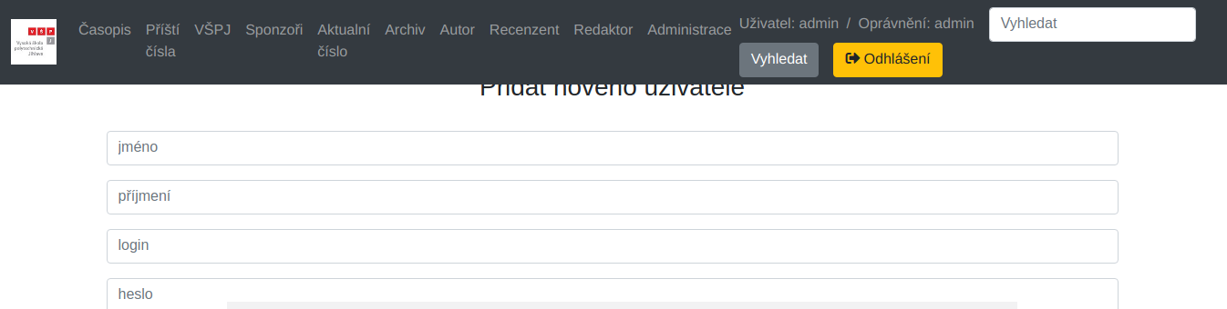
4. (4.1.2021) Při zobrazení v rozlišení 1366x 768 výskyt anglického HOME PAGE.

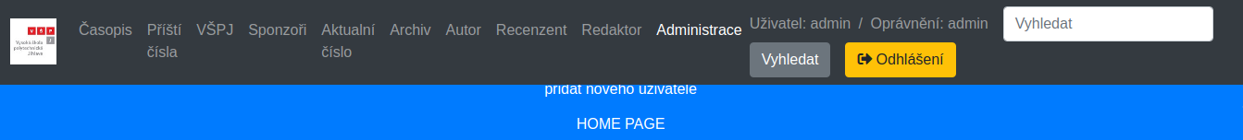

1. (4.1.2021) Při zobrazení v rozlišení 1366x 768 zajíždí některé nadpisy pod menu, viz. obrázek.



1. (5.1.2021) Při vyplnění recenze článku recenzentem nedojde k přesměrování zpět na seznam. Subjektivně bych uvítal přesměrování na zpět na seznam.

**Chyby**, zaznamenané při testování

Hodnocení: 3

Komentář:

Drobné chyby související s uživatelským rozhraním jsou uvedené již v předchozím bodě. Další nalezené chyby:

1. Při pokusu, o nahrání článku, který je v originálním časopise se zobrazí chyba: Nelze uploudovat (asi velikost, není nikde uvedeno omezení).
2. Redaktor může po schválení článku článek odeslat na přepracování.
3. Termín recenze lze nastavit do minulosti.
4. Vyhledávání vpravo nahoře nic nedělá.

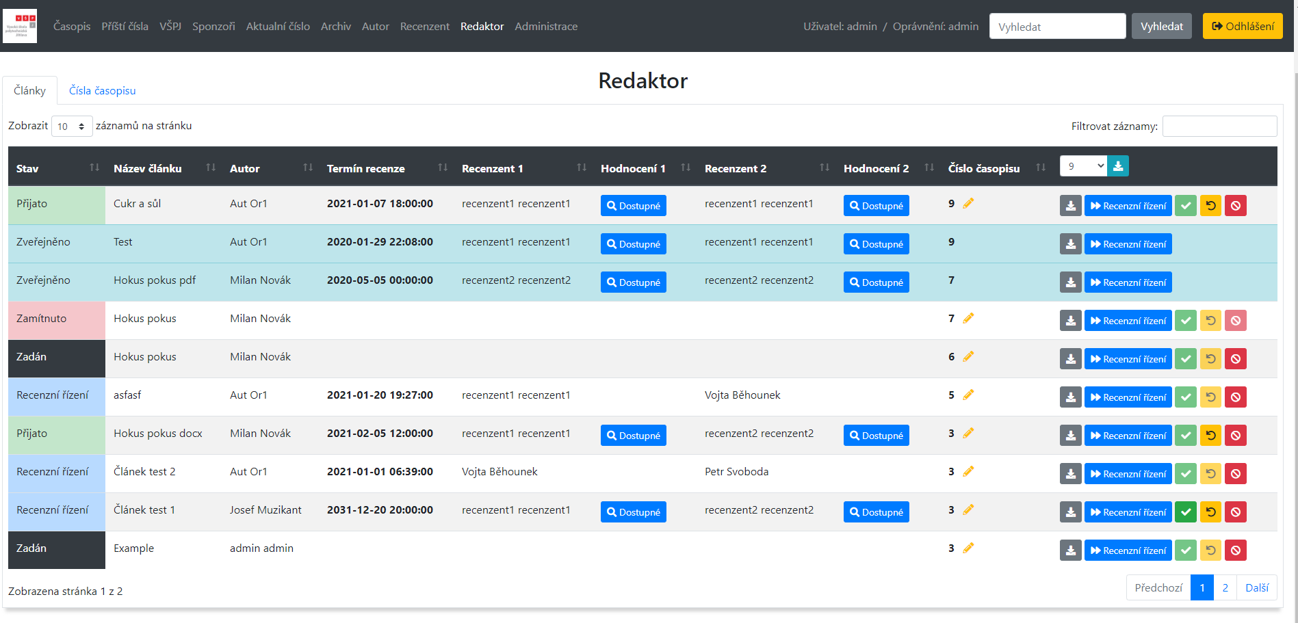

1. **Bezpečnost aplikace:**

V době testování bylo možné, aby recenzent vložil funkční javascript do hodnocení.

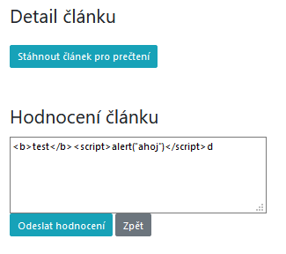

Obrázek 2.1.2021 11:33 Test injektu Javascriptu

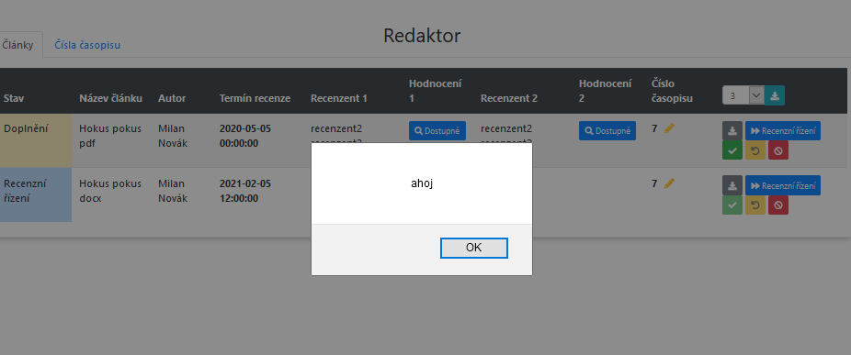

Obrázek - 2.1.2021 11:34 Výsledek injektu Javascriptu: je funkční

Aplikace je v tuto chvíli **nebezpečná**.

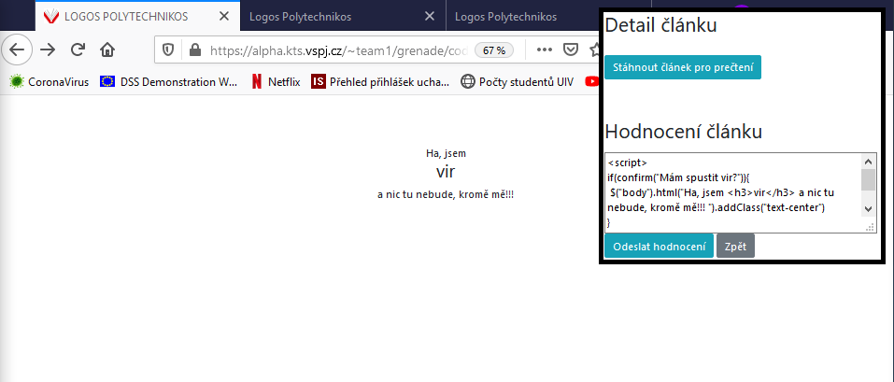

Obrázek - 2.1.2021 12:15 Ukázka převzetí obsahu stránky

Hesla jsou ukládána v plaintextu.

Aktuální **informační hodnota** portálu (údaje o časopisu, redakční radě, způsobu publikování, obsahu časopisu apod.)

Hodnocení: 1

Komentář: Všechny podstatné informace byly převzaty z aktuálního portálu časopisu a jsou úplné a dostatečné.

Subjektivně vnímaná **kvalita** (co se povedlo a co ještě potřebuje vylepšit)

Hodnocení:2

Komentář:

Celkově dobře odvedená práce, je vidět úsilí, které bylo při vytvoření aplikace vyvinuto.

Dobrý je celkový dojem z aplikace, naprostá většina funkcionalit je bez problémů.

Doporučujeme dopracovat zbývající funkčnost pro plnou podporu procesu recenzního řízení, odstranit chyby a vylepšit nedostatky uživatelského rozhraní.

Užitečnost **uživatelské dokumentace**

Hodnocení: 1

Komentář:

Uživatelská dokumentace je dostatečná, i když není příliš podrobná. Bylo by vhodné doplnit detailnější popisy postupů a celkového procesu recenzního řízení.

Užitečnost **administrátorské dokumentace**

Hodnocení: 3

Komentář: Dokument obsahuje pouze popis správy uživatelů a výčet použitých technologií a nedá se považovat za administrátorskou dokumentaci. Zcela chybí informace o instalaci a provozu (umístění logů, zálohování).

**Další doporučení** hodnocenému týmu:

* Zapracovat na bezpečnosti odeslaných formulářů.
* Zpracovat procesy vztahující se k autorovi a jeho článkům.
* Dodělat roli šéfredaktor.
* Přidat možnosti hodnocení recenzentovi dle zadání.
* Dopracovat administrátorkou dokumentaci.